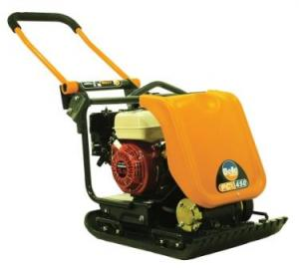



**Trilplaat benzine 50 cm**

**Een trilplaat wordt hoofdzakelijk gebruikt om een dichtere pakking van mengsels te krijgen. Bij grote oppervlakten wordt daarvoor meestal een wals gebruikt. Men kan de trilplaat gebruiken bij de aanleg van een weg, terras of een stoep zodat de tegels niet verzakken.**

- Eigen gewicht: 80 - 120 kg

- Transportlengte: 0,70 – 0,80 meter

- Transportbreedte: 0,50 meter

- Plaatafmeting: 70 x 35 cm

- Slagkracht: 16,5 - 20 kN

- Maximumloopsnelheid 21 m/min

- Frequentie (Hz): 92

- Statische Druk (kg/m²): 351

**\* Specificaties verschillen per machine.**